软件外包服务采购项目 院内磋商
结果公告

柳州市妇幼保健院软件外包服务采购项目 （编号：LZFY-XX202210）按我院招投标管理办法要求于2022年9月27日进行院内磋商。经磋商小组的评选和推荐，并经医院的批准，拟由以下公司为负责供应。
- 公司名称
广西岢延电子科技有限责任公司
- 公告期限
现予以公告，公告期限：从公告之日起3个工作日内。
- 质疑联系方式
质疑受理机构名称：柳州市妇幼保健院招标办
质疑受理机构地址：柳州市鱼峰区博园大道50号4号楼11层
质疑受理机构电话：0772-2803905/13978009107
质疑受理机构邮箱：lzfyzb@163.com
柳州市妇幼保健院招标办公室
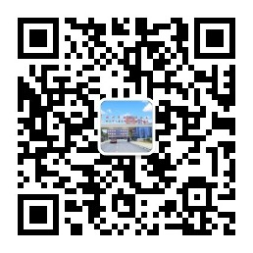
2022年10月18日

